

**QUALIDADE DE SOFTWARE**

Jessé Paulo Rodrigues

Análise de Qualidade

Boa Esperança/ES

2024

# RESUMO

O Samsung A71 é um smartphone lançado no ano de 2020, que oferece uma combinação de recursos avançados a um preço acessível. Com um design elegante, tela grande e câmeras versáteis, o A71 atrai usuários que buscam desempenho sólido e uma experiência de uso satisfatória. Este trabalho visa analisar a qualidade do Samsung A71 em diversos aspectos, incluindo usabilidade, matéria-prima, performance, design e durabilidade, a fim de fornecer uma visão abrangente sobre o dispositivo.

# SUMÁRIO

1. RESUMO 2

2. SUMÁRIO 3

3. INTRODUÇÃO 4

4. O PROJETO 5

4.1 Detalhes do produto ou serviço 5

4.2 Tabela de Análise 5

4.3 Relatório 6

4.4 Evidências 7

4.5 Onde encontrar 8

5. CONCLUSÃO 8

6. REFERÊNCIAS BIBLIOGRÁFICAS 8

# INTRODUÇÃO

Com o mercado de smartphones cada vez mais competitivo, a qualidade do produto desempenha um papel crucial na satisfação do cliente e na reputação da marca. Neste contexto, a análise da qualidade do Samsung A71 se torna relevante, pois permite identificar pontos fortes e áreas de melhoria do dispositivo. Ao compreender melhor os elementos que influenciam a experiência do usuário, é possível aprimorar o design, os materiais de construção e o desempenho do smartphone para atender às expectativas do mercado.

# O PROJETO

O Samsung Galaxy A71 é um smartphone que combina estilo e desempenho. Ele utiliza o sistema operacional Android 10 (que pode ser atualizado para o Android 11) e interface One UI 3.1, intuitiva e fácil de usar. Com uma tela Super AMOLED de 6,7 polegadas, com cores vibrantes e nítidas, mostra-se capaz de reproduzir vídeos e jogos mantendo alta qualidade na exibição das imagens.

A câmera quádrupla de 64MP permite capturar fotos em qualquer situação, desde paisagens até retratos noturnos. O processador Snapdragon 730 garante um desempenho rápido e fluido para multitarefas e jogos sem travamentos. Já a bateria de 4500 mAh fornece muitas horas de uso sem recarregar. O design com corpo de plástico e vidro é elegante e oferece proteção mediana,

Os alto-falantes proporcionam um som adequado a reprodução de músicas e vídeos. O leitor de digital sob a tela garante segurança e rapidez ao desbloquear o smartphone.

## Detalhes do produto ou serviço

|  |  |
| --- | --- |
| **Nome do produto ou serviço:** | **Celular A71** |
| **Fabricante:** | **Samsung** |
| **Tempo de uso:** | **2 anos** |
| **Outros detalhes relevantes sobre o produto:** | **Aparelho celular Samsung da linha de entrada Galaxy** |

## Tabela de Análise

|  |  |  |
| --- | --- | --- |
| **Característica** | **Sua percepção** | **Referência da evidência [caso tenha]** |
| **Usabilidade:** | O sistema oferece uma navegação intuitiva e menu organizado. | Imagem 1: Interface do celular |
| **Matéria prima:** | Composto basicamente com uma combinação de vidro e plástico. | Imagem 2: Traseira do telefone celular |
| **Performance:** | Equipado com um processador mediano, oferece um desempenho sólido em tarefas do dia a dia, como tirar fotografias | Imagem 3: Utilização da câmera |
| **Design:** | Design elegante e ergonômico. | Imagem 4: Design do celular |
| **Durabilidade:** | Apresenta resistência considerável à quedas, água e poeira. | Imagem 5: Traseira do celular com acabamento em plástico |

## Relatório

No celular Samsung A71 as telas são intuitivas e os recursos são fáceis de acessar. O sistema operacional One UI facilita muito o uso com menus organizados e opções de personalização

O design do A71 é moderno, misturando vidro e plástico. O vidro dá uma sensação de qualidade, enquanto a área lateral com acabamento em plástico apresenta um visual mais modesto. De modo geral, o design do A71 é bonito e confortável, com uma tela grande e cores vibrantes.

Com um processador Snapdragon 730, o A71 é rápido para usar nas tarefas diárias, como navegar na internet, ver vídeos e jogar jogos leves.

Quanto à durabilidade, o A71 aguenta bem quedas e uso diário, mas é bom usar uma capa e película protetora para garantir que ele dure mais tempo.

No geral, o Samsung A71 é um celular competitivo, com um bom equilíbrio entre desempenho, design e recursos, ideal para aqueles que buscam aparelhos de preço médio.

## Evidências

Imagem 1: Interface do celular

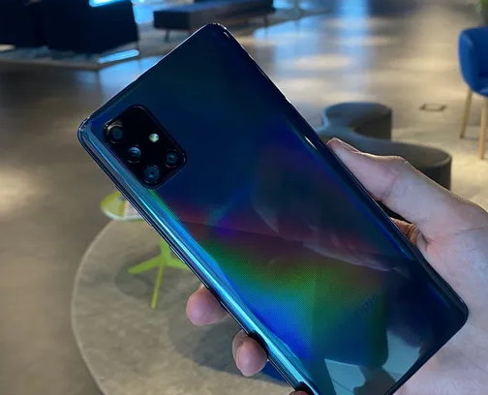

Imagem 2: Traseira do telefone celular

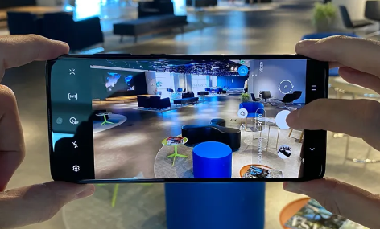

Imagem 3: Utilização da câmera

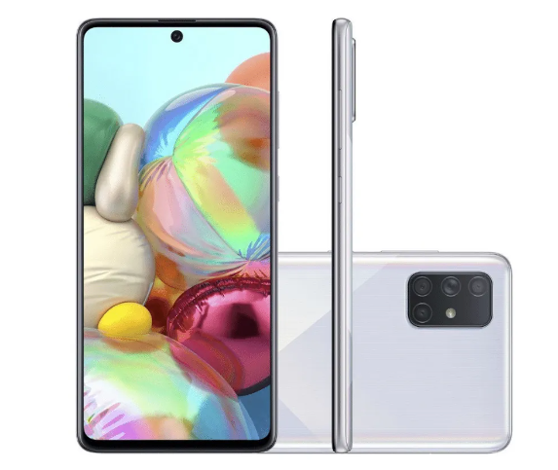

Imagem 4: Design do celular

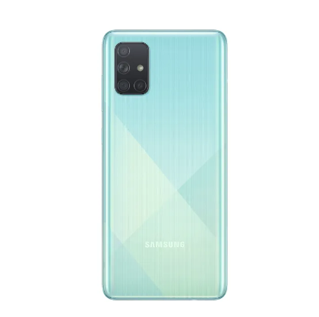

Imagem 5: Traseira do celular com acabamento em plástico

## Onde encontrar

É possível encontrar o celular Samsung A71 no site Magazine Luiza: https://www.magazineluiza.com.br/usado-samsung-galaxy-a71-128gb-azul-muito-bom-trocafone/p/cdj7k6ejjh/te/ga71/

# CONCLUSÃO

Após analisar o Samsung A71, podemos concluir que a qualidade de um produto vai além das especificações técnicas. A usabilidade, o design, a durabilidade e o desempenho são elementos essenciais que influenciam a experiência do usuário e a percepção da marca. Aprendemos que uma abordagem abrangente, que considera diferentes aspectos do produto é fundamental para uma análise completa da qualidade.

No contexto de um analista de qualidade, essa lição é crucial, pois, além de avaliar conformidade com padrões e especificações, é essencial considerar a experiência do usuário.

# REFERÊNCIAS BIBLIOGRÁFICAS

Techtudo. **Galaxy A71: ficha técnica, preço, prós e contras**. Disponível em: <https://www.techtudo.com.br/noticias/2021/06/galaxy-a71-ficha-tecnica-preco-pros-e-contras.ghtml>. Acesso em: [21 fev. 2024].